課題６　画像の二値化

原画像　umi1.jpg を使用し、二値化を行った

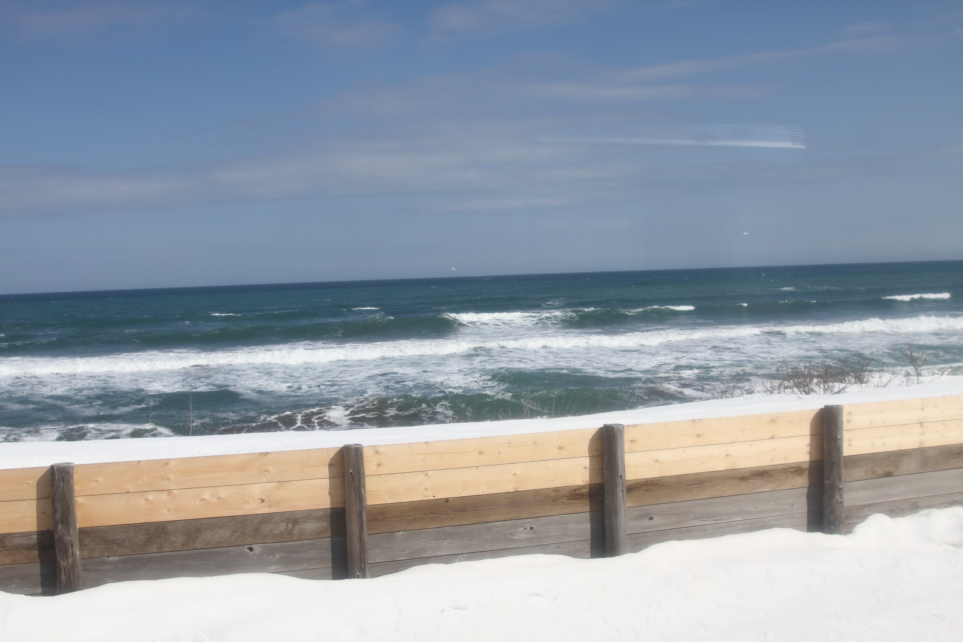

図1 原画像

まず、輝度128以上をとした場合の二値化を行い

IMG = ORG>128; % 128による二値化

imagesc(IMG); colormap(gray); colorbar; % 画像の表示

次にティザ法による二値化を行った

IMG = dither(ORG); % ディザ法による二値化

imagesc(IMG); colormap(gray); colorbar; % 画像の表示

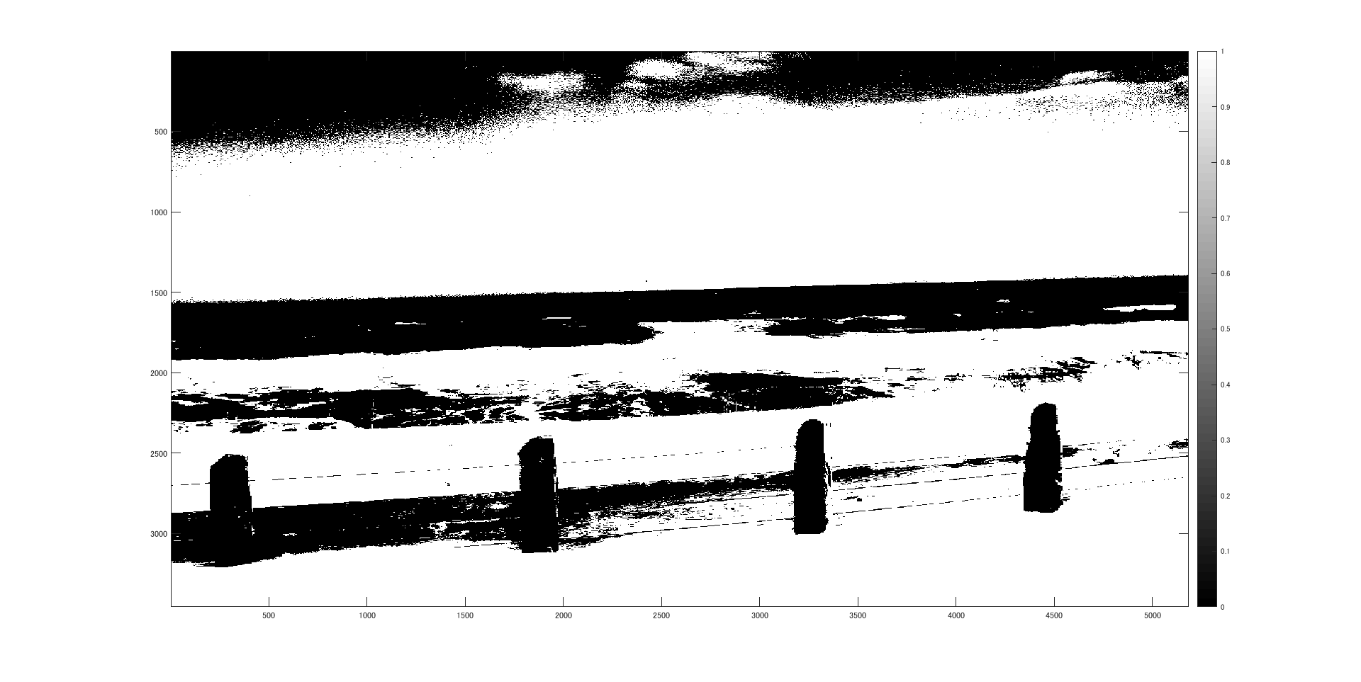

図2 輝度128以上を1とした場合の二値化画像

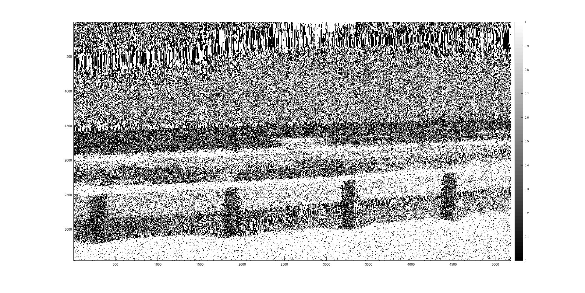

図3 ディザ法による二値化

比較するとティザ法による二値化を行った画像は、ノイズが乗った濃淡画像のようにも見る、これより単純な数値の基準による二値化よりもより原画像に近い印象の画像が生成できることがわかる。